**Muhammad Rizaldi Dwinanto**

**Kelas B QE**

1. Cobalah semua Linux Command yang sudah dijelaskan di slide. Sertakan hasil screenshot command beserta penjelasan.

1. **mkdir command**

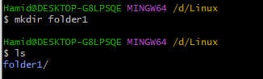

**mkdir** untuk membuat satu atau beberapa direktori baru sekaligus serta mengatur izinnya masing-masing.

2. **Touch**

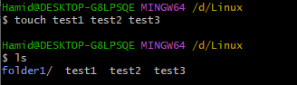

Touch untuk membuat file baru yang kosong dan mengubah timestamp di command line Linux.

3. **Cat**



Cat berfungsi untuk mencantumkan, menggabungkan, menampilkan dan menulis konten atau isi file dalam output standar.

4. **Pwd**



**pwd** untuk menemukan path direktori kerja saat ini

5. **cd**

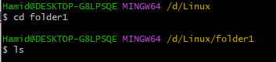

Cd untuk menjelajahi file dan direktori Linux

6. **cp**

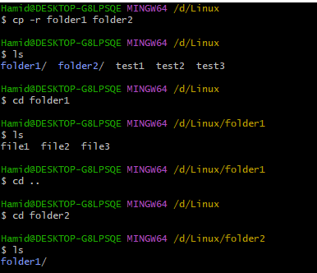

Cp untuk menyalin file atau direktori beserta isinya.

7. **mv**

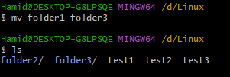

[mv](https://www.hostinger.co.id/tutorial/rename-file-linux) adalah untuk memindahkan serta mengganti nama file dan director

8. **rm**

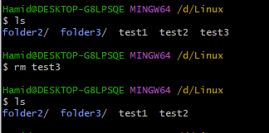

rm untuk menghapus beberapa file

9. **rmdir**

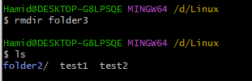

rmdir [untuk menghapus direktori yang tidak ada isinya](https://www.hostinger.co.id/tutorial/menghapus-file-di-linux)

10. **which**



Which untuk mencari lokasi suatu file eksekusi dari sebuah path

11. **find**

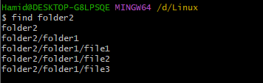

Find untuk mencari file dalam direktori tertentu dan menjalankan operasi berikutnya

12. **date**



Date untuk menampilkan tanggal dan waktu hari ini

13. **ls**

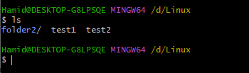

Ls untuk melihat file dan direktori pada system

14. **history**

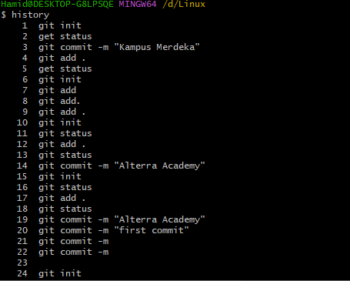

2. Buatlah shell script dengan minimal 5 command dan jelaskan. Sertakan hasil screenshot command beserta penjelasan.

Berikut adalah contoh shell script dengan minimal 5 command:

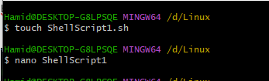

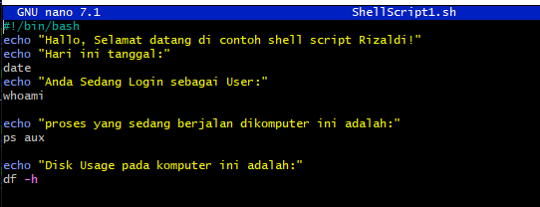

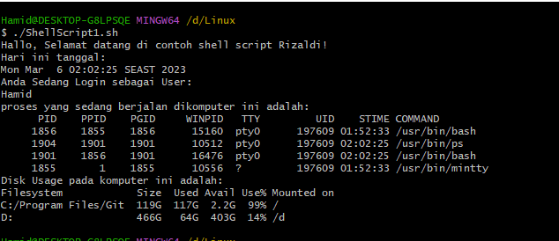

Penjelasan:

1. echo: Command untuk menampilkan teks pada terminal. Pada script di atas, kita menggunakan echo untuk menampilkan pesan selamat datang.

2. date: Command untuk menampilkan tanggal dan waktu saat ini.

3. whoami: Command untuk menampilkan nama pengguna yang sedang login.

4. ps aux: Command untuk menampilkan daftar proses yang sedang berjalan pada sistem.

5. df -h: Command untuk menampilkan penggunaan disk pada sistem. Parameter -h digunakan untuk menampilkan hasil dalam format yang lebih mudah dibaca.